- ROWNUM
- ROWNUM按照oracle的默认机制生成;
- ROWNUM只能使用<= < 号,,不能使用 > >=;
- ROWNUM 从1开始, 所以只能用小于或小于等于: 没有第一行, 就没有第二行; 没有第二行, 就没有第三行...
- rownum表示,返回的结果集的行号 (是一个属性, 固化到一行只中, 不会因为排序而发生变化;

- Top-N问题

- 关于Top-N
* 检索符合条件的前N个, 由之前学过的知识, 并不能做到. 这里需要用到默认行号 (rownum) 来选择条件限制.

- 案例: 找到员工表emo中工资最高的前三名
    - 首先想到的是需要排序, 而且是降序排序:
SQL> select empno, ename, sal, deptno from emp order by sal desc;
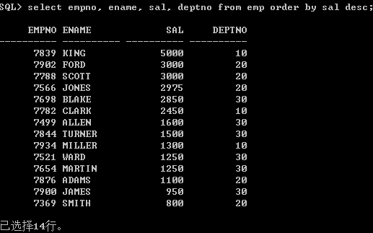

    - 然后取前三名, 这时候只能让ROWNUM帮忙了:
* 但是由于rownum是固定的, 不因排序而改变的. 如果直接筛选结果还是错误的:

SQL> select empno, ename, sal, deptno
from emp
where ROWNUM <= 3
order by sal desc;
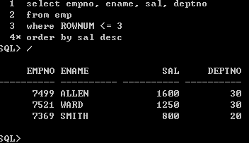
* 这时候就要想到上节课用到的子查询了, 将排序结果给主查询, 那么rownum也可以了:
SQL> select ROWNUM, empno, ename, sal, deptno
from (
select empno, ename, sal, deptno
from emp
order by sal desc
)
where ROWNUM <= 3;
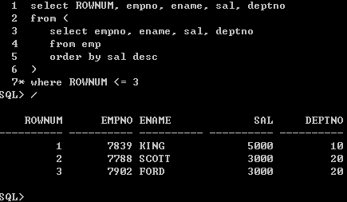

- Oracle分页
既然是分页, 那么少不了第二页第三页了, 这时候仍然需要rownum来帮忙, 但是rownum只能用< <=号, 怎么办呢?
分页思想:
- 内层: 排序
- 中层: 使用rownum进行Top-N筛选前n条; 并指定一个别名给rownum, 供外 层过滤
- 利用中层的别名, 去除前m条数据.

案例1: 查询工资在第5名到第8名的员工信息.
分析: 首先, 对第一次全排序的进行一次Top-N筛选, 检索Top-8前8位;
然后, 对前8名再取后面5个, 这时可以用别名R(Rownum)使用>=来检索, 这时候R已经可以从0--8了, 就可以忽视 (没有第一行, 就没有第二行; 没有第二行, 就没有第三行) 了. [注意, R是大写]

SQL> select R, empno, ename, sal, deptno
from (
select ROWNUM AS "R", empno, ename, sal, deptno
from (
select empno, ename, sal, deptno
from emp
order by sal desc
)
where ROWNUM <= 8 -- TOP-8
)
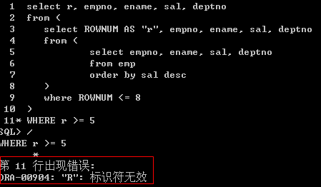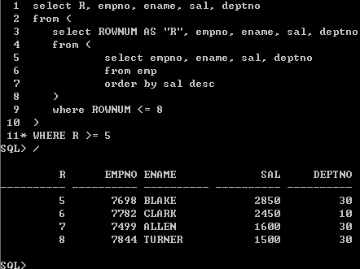

案例2: 找到员工表中薪水大于本部门平均薪水的员工

分析1: 1) 员工.sal > 本部门.avg(sal)
2) 员工在emp表; 本部门的平均薪水需要分组求:
select deptno, avg(sal) "AVGSAL"
from emp
group by deptno; -- 部门平均薪水表
- 关系: 多表查询

SQL> SELECT e.empno, e.ename, e.sal, e.deptno, d.AVGSAL
from emp e, (
select deptno, avg(sal) "AVGSAL"
from emp
group by deptno
) d
where e.deptno = d.deptno and sal > d.AVGSAL
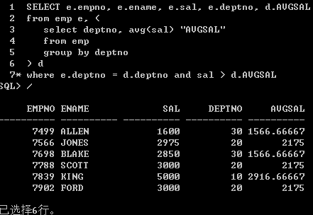

相关子查询: 主查询的参数,让子查询用, 一般是使用别名
一般子查询: 子查询的结果,被主查询使用

分析2: 利用一般子查询:
- 总体思路:
SQL> select empno, ename, sal, (本部门平均工资)
from emp
where sal > (本部门平均工资)

- 先从简单的思路来: 查询emp中薪水大于10号部门平均薪水的员工:
SQL> select empno, ename, sal, deptno,
(select avg(sal) from emp where deptno = 10) "本部平均工资"
from emp
where sal > (select avg(sal) from emp where deptno = 10);

- 把10号部门改成 员工本部门:
SQL> select empno, ename, sal, deptno,
(select avg(sal) from emp where deptno = E.deptno) "本部平均工资"
from emp E
where sal > (select avg(sal) from emp where deptno = E.deptno);
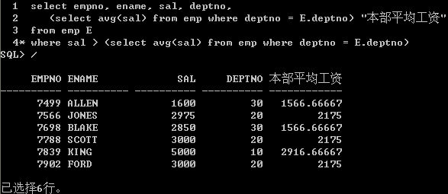

- 集合运算
实质上是了解集合运算的操作符就好. 直接来个案例吧!

案例: 查询部门号是10 和 20的员工信息.
分析: 这就有很多方法了,

方法一: in (集合)
SQL> SELECT * FROM EMP WHERE DEPTNO IN(10, 20);
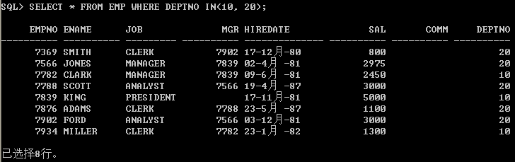

方法二: where语句筛选
SQL> SELECT * FROM EMP WHERE DEPTNO = 10 OR DEPTNO = 20;

方法三: union集合
SQL> SELECT * FROM EMP WHERE DEPTNO = 10
UNION
SELECT * FROM EMP WHERE DEPTNO = 20 ;

# 关于集合:
- 参与运算各个集合必须列数相同, 且类型一致;
- 采用第一个集合的表头作为最后的表头;
- 若使用了order by, 必须在每一个集合后使用相同的order by;
- 使用括号

